APS 3 – Distribuição de temperatura em Placa

objetivo geral

O objetivo da atividade é simular a distribuição de temperatura em uma placa com dimensões definidas usando o método das diferenças finitas.

Cronograma

* O grupo deverá executar as análises e responder cada uma das questões diretamente nesse documento.
* Salve como pdf e submeta no blackboard até o dia **29/05** às **23:59**.
* Indique na folha as seguintes informações:

|  |  |
| --- | --- |
| Grupo: |  |

Integrantes:

|  |
| --- |
|  |
|  |
|  |
|  |

Considere a placa quadrada $40×40 cm$ de alumínio, e com as condições de contorno de temperatura como indicado na Fig. 1 e com todos os nós internos na malha inicialmente a $0℃$.

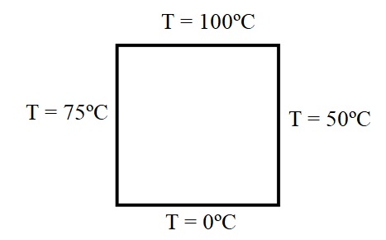

Fig. 1 – Distribuição de temperatura em placa quadrada de alumínio

Dados:

Condutividade térmica: $κ=0,23 W/mm∙℃$.

Calor específico: $c=897 J/kg∙℃$.

Densidade: $2,7∙{10}^{-6} kg/mm³$

Tarefa 1 (3,0 pontos): Use uma malha com espaçamento $∆x=∆y=0,1 m$ e indique no quadro abaixo a temperatura em todos os pontos na placa após $t=10s$. Assuma que $∆t={10}^{-3}s$.

|  |
| --- |
|  |

Tarefa 2 (2,0 pontos): Indique o maior erro relativo obtido na simulação da Tarefa 1.

|  |
| --- |
|  |

Tarefa 3 (2,0 pontos): Qual o maior valor de $Δt$ que pode ser usado para garantir a convergência da simulação?

|  |
| --- |
|  |

Tarefa 4 (3,0 pontos): Use uma malha com espaçamento $∆x=∆y=0,01 m$ e indique no quadro abaixo a temperatura do ponto indicado na placa após atingir convergência. Considere uma tolerância de ${10}^{-8}$.

|  |  |
| --- | --- |
|  |  |